Verwendag Man
Tijd | Activiteit
8:00 uur | Opstaan, douchen, aankleden.
8:45 uur | Opgehaald met mooie auto + chauffeur, hele dag beschikbaar
9:00 uur | Ontbijtbuffet bij goed restaurant
10:00 uur | Naar de kapper
10:30 uur | 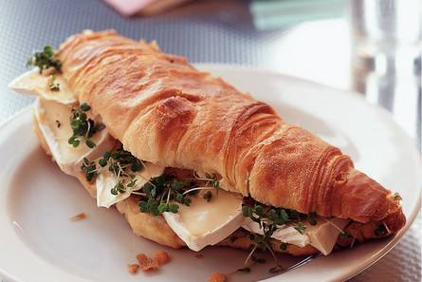  Op weg naar Zandvoort
12:30 uur | Aankomst in Zandvoort  – rijden in div. race-auto’s
14:00 uur | Eten bij croissanterie
15:00 uur | Naar Zwaluwhoeve: sauna, wisselbaden, massage  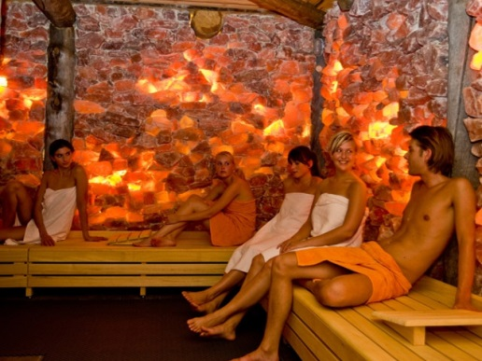  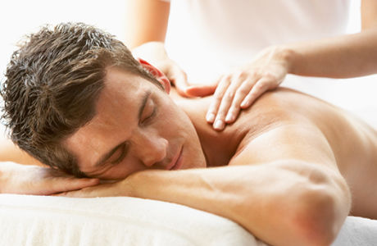
18:00 uur | Eten bij De Librije in Zwolle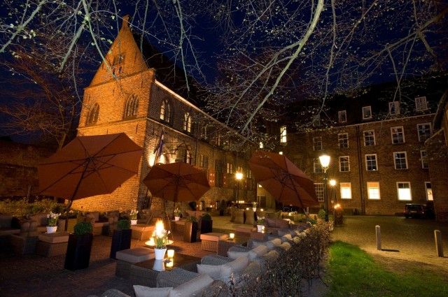
20:00 uur | Naar de bios, 3-D film kijken
22:00 uur | Thuis een wijntje drinken + zalmwraps
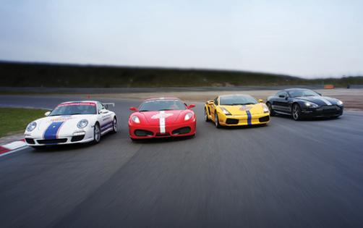  23:00 uur | 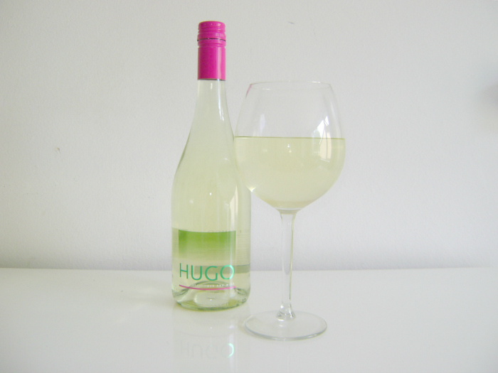  Naar bed ;-)
